 | section Internet du Club Mederic de Marseille  Internet Gazette
Site : http://aviquesnel.free.fr/Mederic 29 septembre 2008
Numéro 79

Sommaire

Mise à jour de FireFox 3 1
Orange s’ accorde avec SFR sur la fibre optique 1
Le Parlement européen dit non à la riposte graduée 2
Bientôt toutes les télés du monde sur votre ordinateur 2
Un faux CCleaner en circulation : Attention au virus!) 3
IPNetInfo toutes les infos d’une adresse IP 4
Gérer le menu "Envoyer vers" sous XP et Vista 5
Comment résoudre les problèmes WiFi 7

Mise à jour de FireFox 3

La Fondation Mozilla propose, ce mercredi 24 septembre 2008, deux mises à jour de son navigateur phare, Firefox, qu'elle recommande d'installer sans attendre. Les internautes peuvent ainsi télécharger la version 3.0.2 du navigateur, qui vise à combler cinq failles de sécurité, dont deux jugées « critiques ».
Elle résout aussi des problèmes de stabilité du logiciel, que certains internautes auront sans doute constaté, ainsi que des soucis d'affichage de pages Web ou de disparition de boutons de la barre d'outils personnalisés. Des bogues spécifiques aux utilisateurs de Mac sont également corrigés.
La mouture précédente de Firefox se met elle aussi à jour, avec une version 2.0.0.17, qui s'attaque à neuf failles de sécurité, dont quatre critiques (deux d'entre elles concernent aussi Firefox 3).

Orange s’ accorde avec SFR sur la fibre optique
Aujourd’hui, un accord a été trouvé entre Orange et SFR-Neuf Cegetel, afin qu’un foyer relié par l’un à la fibre optique puisse être également raccordé au réseauLAN est l’acronyme du terme anglais Local Area Network, que l’on peut traduire en fraçais par Réseau Local. Sa définition consiste en un ensemble d’or... de l’autre.
La fibre enfin interopérable ?
Les foyers connectés à la fibre optique d’Orange vont pouvoir souscrire un abonnement chez SFR-Neuf Cegetel, et inversement. Si cette nouvelle semble bien normale quand il s’agit d’ADSL, cela l’est beaucoup moins en ce qui concerne la fibre optique. En effet, jusqu’à maintenant, lorsqu’un opérateur câblait un immeuble en fibre optique, il était prioritaire pour abonner les habitants de l’immeuble à sa propre offre. Aujourd’hui, les syndics de copropriétés vont avoir le choix de l’entreprise qui câblera leur immeuble (Orange ou SFR-Neuf Cegetel), mais également du fournisseur d’accès, qui peut être différent.
Pour le moment, cet accord ne concerne que certaines zones en France : Pau, Bordeaux, Grenoble, Lille, Lyon, Marseille, Metz, Nice, Poitiers, Toulouse ainsi que Paris, à savoir les villes dans lesquelles les deux opérateurs déploient, ou ont déjà déployé leurs infrastructures. Il reste désormais la question de Free, également engagé dans la bataille de la fibre optique, mais qui risque de faire cavalier seul après un accord de ce genre.

Le Parlement européen dit non à la riposte graduée

Réglementation - En adoptant l'amendement 138 du "paquet Télécom", les eurodéputés ont condamné le principe de riposte graduée prévu dans le projet de loi Création et Internet du gouvernement français.
Le principe de la riposte graduée défendu par le gouvernement français ne s'en relèvera sans doute pas. Le Parlement européen a voté ce matin contre l'introduction de ce principe dans la réglementation européenne. Plus précisément, les eurodéputés ont voté en faveur (573 pour et 74 contre) de l'amendement 138, associé au projet de directives dit Paquet Télécom (*), qui doivent ensemble réformer la réglementation européenne sur les télécommunications.
Cet amendement prévoit qu'une « restriction aux droits et aux libertés des utilisateurs » ne peut être prononcée que par un tribunal, « sauf en cas de force majeure ou impératifs de préservation de l'intégrité et de la sécurité des réseaux ».
Et c'est exactement le contraire des dispositions prévues par le projet de loi Création et Internet de Christine Albanel, la ministre française de la Culture. La mise en place de la riposte graduée repose sur la substitution de l'autorité judiciaire par une future "Haute Autorité", chargée d'appliquer des sanctions contre les internautes violant le droit d'auteur.
Son dispositif prévoit notamment des coups de semonce envoyés aux internautes repérés, via la collecte d'adresses IP, en train de télécharger illégalement de la musique ou des films. Après trois infractions, leur abonnement internet pourrait être suspendu.
« C'est l'acte de décès de la riposte graduée en Europe »
Pour Guy Bono, député européen, co-auteur de l'amendement 138 avec notamment Daniel Cohn Bendit, « cet amendement constitue une garantie afin que les dispositions du paquet télécom ne conduisent pas au transfert de missions de l'autorité judiciaire à des autorités administratives lors de la transposition par certains États membres, dont la France, tout en prévoyant les exceptions nécessaires à la sécurité publique». Et de préciser que : « Aujourd'hui, l'Europe apparaît comme le dernier rempart contre les velléités liberticides de certains Etats membres ».
Le texte était étudié en première lecture par le Parlement européen. Il doit encore passer devant le Conseil européen. Si ce dernier rend un avis très différent de celui des eurodéputés, le texte passera en deuxième lecture. Mais pour les observateurs du marché, il y a peu de chances de revenir en arrière sur le principe validé ce matin de l'amendement 138.
Guy Bono évoque « l'arrêt de mort de la riposte graduée ». Un avais partagé par Jérémie Zimmermann, cofondateur de la « Quadrature du Net », un collectif de défense des libertés individuelles, très actif sur ce dossier. « Ce vote constitue l'acte de décès de la riposte graduée en Europe », commente-t-il pour ZDNet.fr. « C'est une bonne nouvelle pour la démocratie. Les industries culturelles feraient mieux d'adapter leur modèle économique aux technologies numériques, et ainsi de régler des problèmes structurels plutôt que de tenter de pirater le droit européen ».

Bientôt toutes les télés du monde sur votre ordinateur

La société est chinoise. Elle s'appelle PPLive et “distribue” déjà plus de 1 000 chaînes de télé via Internet en Asie. Un début, avant de conquérir l'Europe et le reste du monde… En toute légalité.
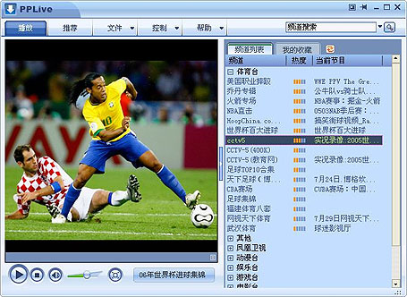
Le peer-to-peer va-t-il révolutionner la façon dont nous regardons la télévision en direct ? Ce mode de diffusion des images – les fichiers numériques transitant par des millions d'ordinateurs privés, de « pair à pair » – triomphe déjà en Asie, et a fait de la société chinoise PPLive un nouveau géant d'Internet (et de l'audiovisuel !) en moins de quatre ans.
Le fonctionnement du système mis en place par cette société de Shangaï est typique du P2P : un serveur central, hébergé chez PPLive, propose, sous forme de « stream », une retransmission en direct de nombreuses chaînes à travers le monde. Ce « stream » arrive sur le poste d'utilisateurs qui font ensuite office de relais, et font à leur tour circuler les données reçues. Le stream transite dès lors entre un nombre exponentiel d'ordinateurs privés, sans devoir repasser par le serveur central. Avantage évident : une rapidité décuplée et surtout la possibilité de faire circuler une énorme masse de données qu'un unique serveur ne pourrait héberger.
PPLive a déjà réussi à conquérir son marché intérieur. Et son programme de base est déjà installé sur cent millions d’ordinateurs dans le monde. Plus de 20 millions de personnes (principalement en Asie, mais pas seulement) l’utilisent pendant au moins deux heures chaque jour et ont ainsi accès à plus de 1 000 canaux de télé (ils peuvent par exemple regarder des matchs de « Premier League » anglaise de football et de la NBA, le championnat nord-américain de basket).
« En Europe et aux Etats-Unis, les systèmes peer-to-peer ne sont pas encore exploités, explique James Seng, vice-président de PPLive. Sans doute parce que dans l'esprit des gens, ces systèmes sont associés à la piraterie. » Mais rien de tel chez PPLive : « Nous possédons toutes les licences des entreprises médiatiques avec lesquelles nous travaillons », affirme M. Seng, en citant une liste impressionnante de références, de la télévision étatique chinoise CCTV à Time Warner en passant par Star TV : tous ces énormes groupes ont autorisé PPLive à reprendre leurs programmes. Cet été, les jeux Olympiques de Pékin ont permis à l’entreprise d’agrandir considérablement son réseau, en proposant des « streams » peer-to-peer à d'autres grands groupes comme le conglomérat américain NBC.
Des partenariats conclus sans la moindre difficulté : signe que les géants du secteur commencent à comprendre que le peer-to-peer pourrait constituer le futur (ou l'un des futurs) de la télévision ? Pendant les JO de Pékin, la page d'accueil de PPLive avait dépassé le milliard de « visites » après dix jours de compétition...

Un faux CCleaner en circulation : Attention au virus!)

En parcourant le site Freewares & Tutos, nous sommes tombés sur une news concernant une fausse version de CCleaner actuellement en circulation sur internet. Comme nous vous recommandons régulièrement cet excellent logiciel qu'est CCleaner et que nous avons même publié un tutoriel complet sur ce dernier (voir cette page : Tutorial : CCleaner : Installation, paramétrage et utilisation), nous tenons à relayer l'information.
En effet, un lien dans Google (lien sponsorisé) affiche un site web qui propose une fausse version de CCleaner. Ce lien n'est pas le lien officiel et va vous proposer un logiciel vérolé.
Nous profitons de cette news pour vous rappeler qu'il est nécessaire de télécharger les logiciels directement depuis les sites officiels ou depuis des sites de confiance. Vous limiterez ainsi les risques de contamination et d'arnaque en tout genre.
L'adresse officielle de CCleaner est la suivante : http://www.ccleaner.com/download

IPNetInfo toutes les infos d’une adresse IP

IPNetInfo est un petit utilitaire gratuit et portable qui vous permet de trouver facilement toutes les informations disponibles sur une adresse IP: Le propriétaire de l’adresse IP, le pays / le nom de l’état, les gammes d’adresses IP, les coordonnées (adresse, téléphone, fax, et adresse électronique), et plus. Cet utilitaire peut être très utile pour trouver l’origine de messages non sollicités. Vous pouvez simplement copier les en-têtes de message de votre logiciel de courrier électronique puis les collez dans IPNetInfo. Le logiciel extraits automatiquement toutes les adresses IP à partir des en-têtes de message, et affiche les informations relatives à ces adresses IP.

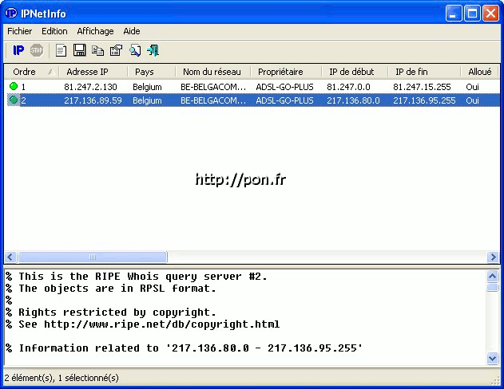
Pour utiliser IPNetInfo en version portable, téléchargez le fichier ZIP sur le site officiel. Une fois extrait dans le répertoire et sur le support de votre choix, double cliquez sur ipnetinfo.exe pour lancer le programme.
Taille sur le disque : 68,0 Ko
Langage : Multilingue dont le Français (par ajout du fichier langue)
Licence : Freeware
Compatible avec : Windows XP, Vista

Gérer le menu "Envoyer vers" sous XP et Vista

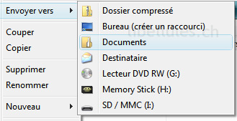

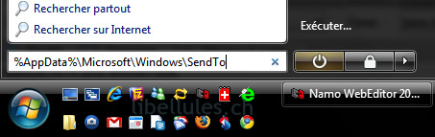

Que vous travaillez sous XP ou Vista, lorsque vous faîtes un clic droit sur l'icône d'un fichier, dans le menu déroulant qui s'affiche, existe un menu appelé "Envoyer vers" ( voir image ci-dessous ). Lorsque le menu "Envoyer vers" commence à devenir redondant, il est utile de songer à un nettoyage car cela a tendance à ralentir fortement l'affichage sur votre PC, lorsque votre souris passe dessus.

XP | Vista
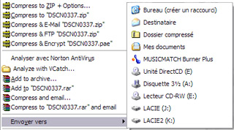
Une liste d'applications et de destinations apparaît. Ces destinations sont de simples raccourcis. Il est tout à fait possible de modifier, rajouter, effacer des raccourcis. Nous allons voir comment procéder.

Windows Vista

Pour ouvrir le dossier qui contient ces raccourcis sous Vista:

Cliquez sur le menu Démarrer de Windows Vista ou appuyez simplement la touche [Windows].

Dans le champ de recherche, saisissez ou copiez ce qui suit: %AppData%\Microsoft\Windows\SendTo (voir image ci-dessus)
Cliquez sur le résultat de la recherche et l'explorateur ouvrira alors le dossier "SendTo" qui contient les raccourcis du menu "Envoyer vers"

Il ne vous reste plus qu'à copier l'icône d'un raccourci dans le dossier "SendTo" ou d'effacer les raccourcis qui ne vous sont d'aucune utilité.

Windows XP

Sous XP, une méthode assez simple pour effectuer ce travail.
1° Cliquez sur le menu Démarrer, ensuite sur Exécuter..., et tapez dans le champ sendto (voir image ci-dessous)
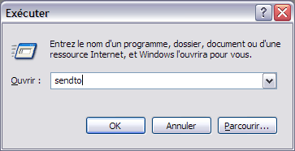

Cliquez sur OK. Une fenêtre s'ouvre vous permettant d'effacer ou d'ajouter des raccourcis dans le menu "Envoyer vers"

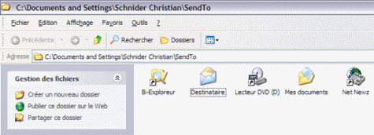

Comment résoudre les problèmes WiFi
Affichage des réseaux
Votre réseau s'affiche-t'il, voyez-vous votre SSID ?
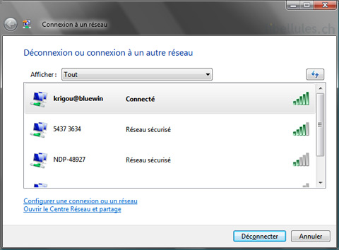

Problèmes de connexions Wifi courants
Windows ne se connecte pas automatiquement
Une fois que votre connexion Wifi a fonctionné, Windows enregistre les paramètres de la connexion et la lance automatiquement à chaque démarrage du PC. Si cela ne devait plus être le cas, ci-dessous, une piste pour résoudre ce problème.
Cliquez avec le bouton droit de la souris dans le systray sur l'icône représentant votre connexion.
Cliquez ensuite sur le menu Connexion à un réseau
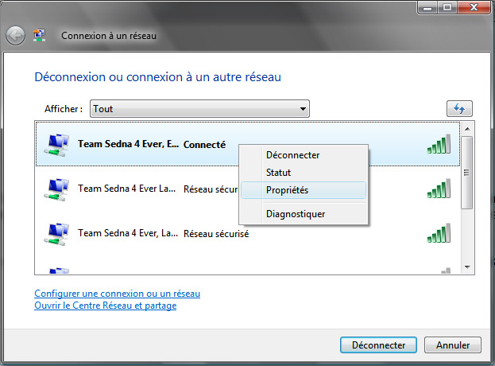
Dans la fenêtre qui s'ouvre cliquez avec le bouton droit sur votre connexion et ensuite sur Propriétés
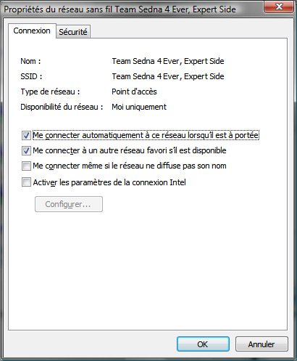
Veillez à ce que l'option "Me connecter automatiquement à ce réseau lorsqu'il est à portée" soit cochée.

Connectivité limitée
Il arrive parfois qu'au démarrage du PC, l'on se retrouve pour une raison X avec une connectivité limitée, alors que tout fonctionnait bien la veille et que l'on a rien modifié dans la configuration de la connexion. Un redémarrage du PC suffit parfois à régler le problème. Mais un redémarrage d'un PC sous Vista prend parfois beaucoup de temps pour ne pas dire un temps certain. Voici une alternative légérement plus rapide pour tenter de résoudre ce problème.
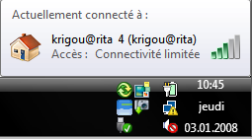

Sous Vista, si vous obtenez le message "Connectivité limitée" procédez comme suit pour tenter de résoudre le problème

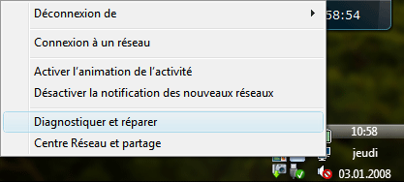

Cliquez avec le bouton droit sur les deux écrans d’ordinateurs dans la barre des tâches en bas à droite et ensuite sur Diagnostiquer et réparer.

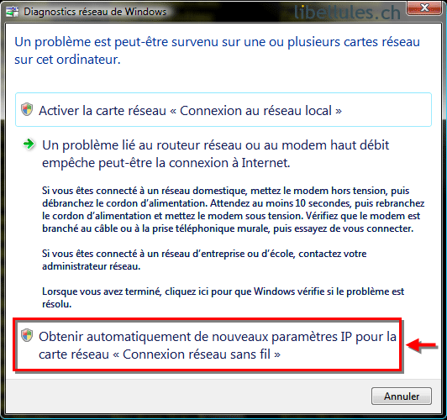

Cliquez sur Obtenir automatiquement de nouveaux paramètres IP pour la carte réseau "Connexion réseau sans fil"

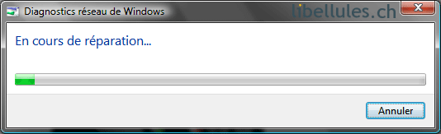

Windows Vista tente une réparation

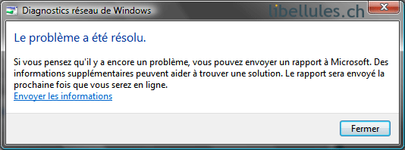

Et indique ensuite un message

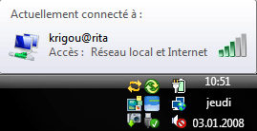

Dans ce cas, l'indication "Accès: Réseau local et Internet" indique que le problème a été résolu

